【轨物洞见】倾角博弈：光伏清洁机器人智慧纠偏的技术破局与挑战

【轨物洞见】倾角博弈：光伏清洁机器人智慧纠偏的技术破局与挑战


在广袤的光伏阵列之上，清洁机器人如同勤勉的“清道夫”，肩负着保障发电效率的重任。然而，这片看似平坦的“战场”却暗藏挑战：上下滚轮摩擦差异、电机驱动微差、阵列倾角变化、崎岖板面，这些因素如同无形的推手，不断诱使机器人偏离航向，产生累积性倾斜。
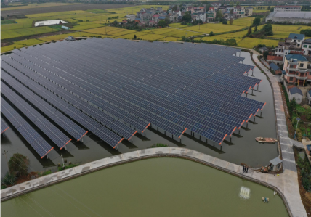
图1 光伏清洁机器人清扫现场
轻微的偏斜降低清洁效率，严重的倾斜则可能导致机器人卡死、部件过载损坏，甚至从支架跌落，酿成安全事故与经济损失。因此，实现运行姿态的实时精密感知与高效动态纠偏，是光伏清洁机器人可靠、高效作业的核心技术壁垒。
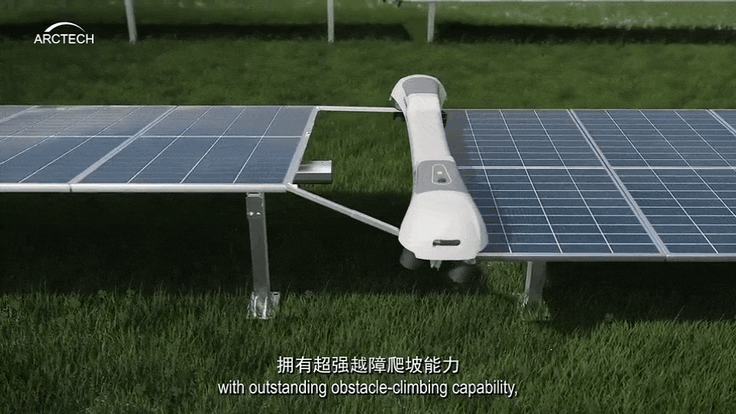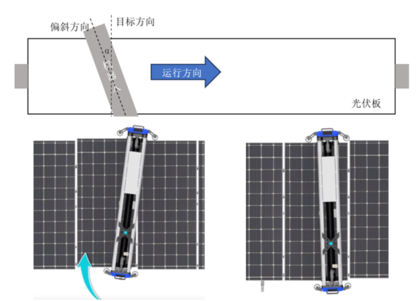
图2 光伏清洁机器人偏斜示意图


光伏清洁机器人的运行姿态失稳并非单一因素所致，而是多种内外部扰动共同作用的结果，主要包括：
  - 驱动系统非理想性：上下驱动轮组摩擦力固有差异、左右电机转速/扭矩响应特性微小偏差。
  - 负载分布与动态变化：水箱水位变化、清洁刷/刮条阻力不均导致的质心偏移与力矩不平衡。
  - 复杂运行环境：
- 阵列倾角差异： 跟踪支架调节导致相邻光伏阵列倾角不同，机器人跨越时初始参考丢失或冲突。
- 板面微观不平整：组件边框、连接件、轻微变形或污渍堆积形成的局部起伏。
- 环境干扰：强风侧向力、雨雪湿滑、温度变化引起的材料形变。
- 跨越障碍：穿越阵列间桥架或连接件时的瞬时冲击与姿态突变。
- 初始状态不确定性：上电启动前机器人可能已处于倾斜状态。
表1 光伏清洁机器人引起偏斜的原因汇总表
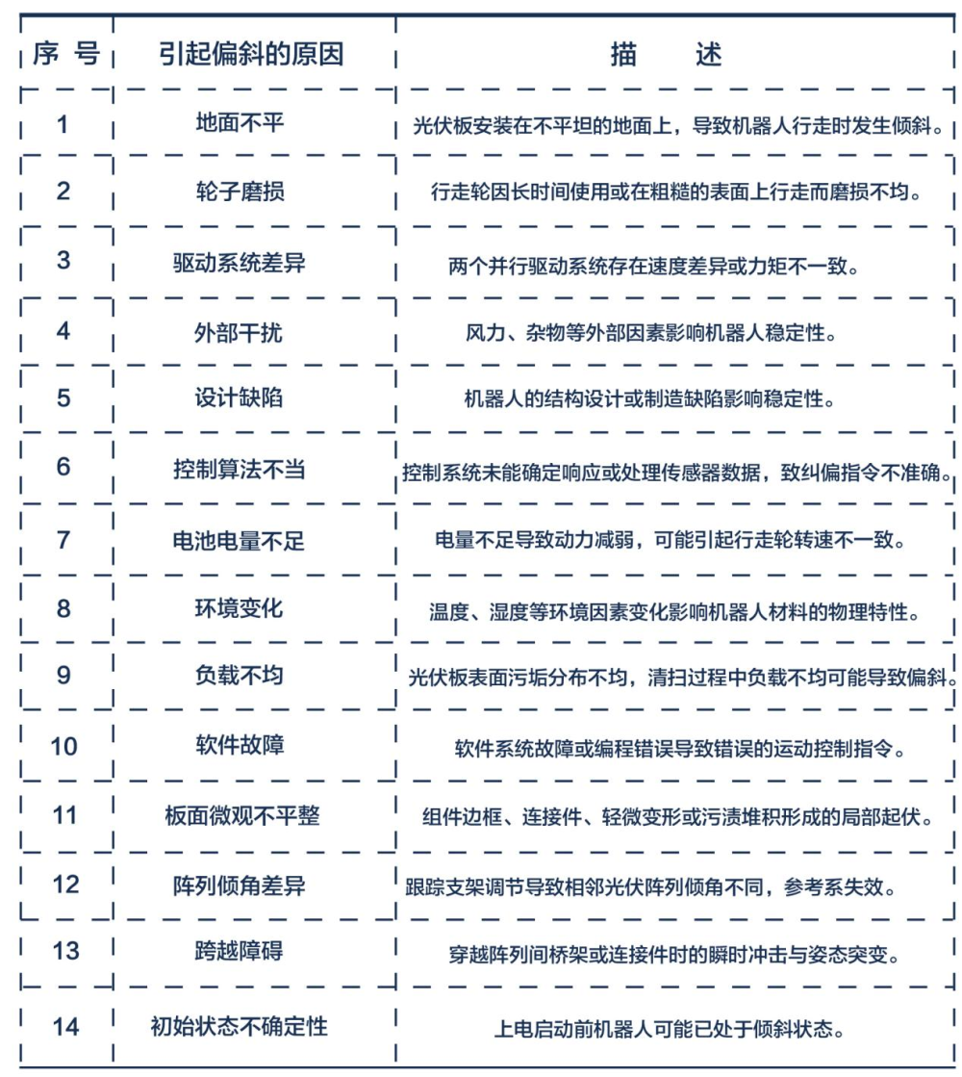

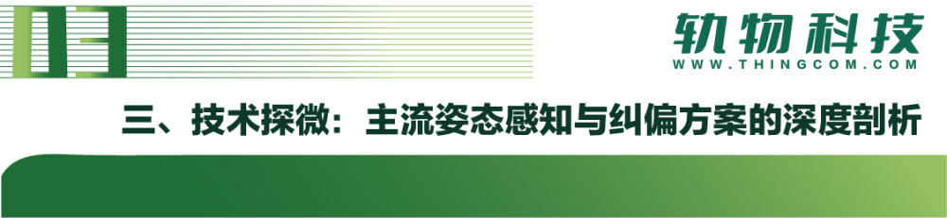
目前业界为解决挂轨式光伏清洁机器人在限定轨道上的运行纠偏难题，如下表所示，这些研究涵盖了多种方法和装置，包括在外部额外增加传感器、转向结构等装置，使用角度传感器、超声波传感器等传感器收集数据，感知机器人姿态变化。
表2 机器人姿态检测及纠偏方法专利汇总表
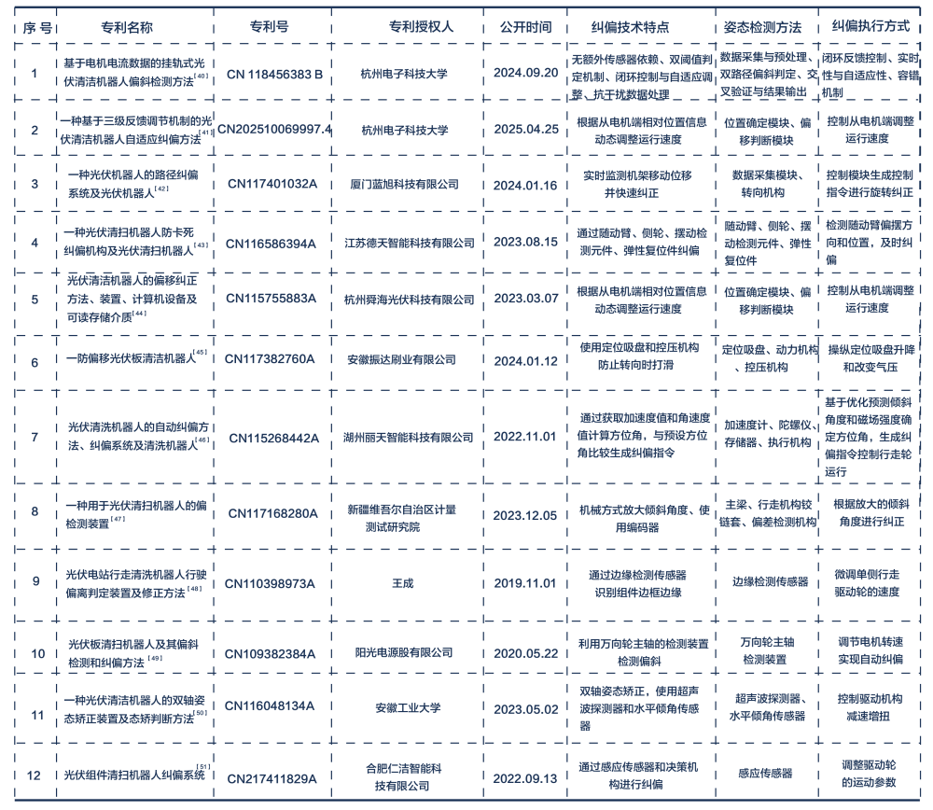
现在的纠偏方法大致可以分为三大类：被动式机械纠偏、主动式传感器纠偏和复合式智能纠偏。
1. 被动式机械纠偏
这类方法主要依靠机器人自身的机械结构来限制和纠正偏差，无需复杂的电子控制。
导向轮/靠轮 : 这是最常见、最基础的方法。在机器人的行走轮（驱动轮）之外，额外安装一组或多组垂直或水平的导向轮。这些导向轮紧贴轨道的特定侧面（例如轨道的内侧或外侧）。当机器人发生偏斜时，导向轮会与轨道发生接触，产生一个反向的力，从而将机器人“推”回正确的位置。
优点: 结构简单、可靠性高、成本低、无需供电和控制。
缺点: 会产生摩擦和磨损，对轨道安装精度要求高，只能纠正小范围的偏差，无法纠正由车轮打滑等引起的累积角度偏差。
V型/U型槽轮与轨道配合: 将机器人的行走轮设计成V型或U型凹槽，并配合相应形状的凸起轨道。这种设计本身就具有自定心的效果，能天然地抵抗横向偏移。
优点: 纠偏与行走功能合一，结构紧凑。
缺点: 对轨道和轮子的加工精度要求极高，磨损后纠偏效果会下降，如果轨道上有异物（如石子、冰块），容易导致机器人卡死或“跳轨”。
2. 主动式传感器纠偏
这类方法通过传感器实时监测机器人的姿态和位置，然后由控制器计算偏差，并主动调整两侧电机的转速来实现纠偏。
陀螺仪/惯性测量单元 : 在机器人上安装IMU（通常包含陀螺仪和加速度计）。陀螺仪可以精确测量机器人的角速度，通过积分可以得到机器人的偏航角（即与预定直线的夹角）。当检测到角度偏差时，控制器会命令一侧电机加速、另一侧减速，从而将车身摆正。
优点: 能检测并纠正由任何原因（如打滑、风吹）引起的角度偏差，反应灵敏。
缺点: 存在积分漂移问题。即便是微小的测量误差，经过长时间积分后也会累积成一个较大的角度误差，导致机器人最终还是会偏离轨道。它需要其他传感器来校准。
编码器差速计算: 在机器人两侧的驱动电机上安装编码器，精确测量车轮的转速和转数。理论上，走直线时两侧车轮的转数应该完全相同。如果检测到两侧编码器的读数出现差异，就说明机器人发生了转向或一侧车轮打滑。控制器可以据此调整电机转速来纠正。
优点: 可以精确控制行进距离，并检测到相对转动。
缺点: 无法判断是哪一侧车轮打滑，也无法感知由外界因素（如侧风）导致的整体平移或初始位置放置不准的问题。它同样无法解决积分漂移。
边缘检测传感器（超声波/激光/红外/视觉）:
  - 超声波/激光/红外对射/测距传感器: 在机器人两侧或一侧安装激光/红外传感器，用于探测轨道边缘或光伏板边框。通过保持传感器与边缘的距离恒定，来实现纠偏。例如，一个激光测距传感器始终对准光伏板的金属边框，如果距离变大或变小，就说明机器人偏了。
  - 机器视觉（摄像头）: 用摄像头拍摄轨道线或光伏板的缝隙，通过图像处理算法识别出引导线，计算机器人与引导线的偏差，并进行纠正。
  - 优点: 提供的是绝对位置参考，不存在累积误差，可以从根本上解决IMU的漂移问题。精度可以做得非常高。
  - 缺点: 成本较高，对环境敏感（如强光、雨雪、灰尘可能会影响传感器或摄像头性能），对算法要求高。
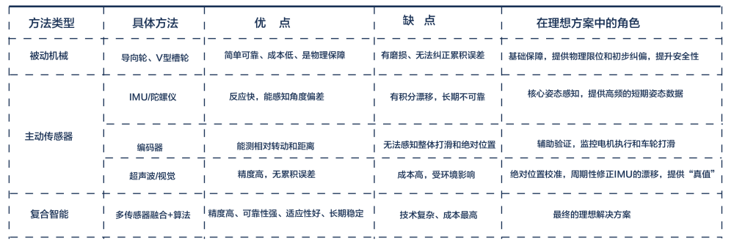
表3 光伏清洁机器人纠偏方法类型


单一的纠偏方法都有其局限性，最理想的解决方法是一个融合了多种技术的复合式智能纠偏系统。这个系统通常遵循“机械为基础，主次传感器融合，智能算法为核心”的原则。
具体构成如下：
- 基础保障层
采用设计精良的机械导向轮或V型槽轮作为第一道防线。这可以处理大部分微小的、瞬时的物理偏差，大大减轻了主动控制系统的负担，并能在电子系统失效时提供最后的物理保护，防止机器人脱轨坠落。
- 核心姿态感知层
使用IMU（惯性测量单元）作为核心姿态传感器。IMU提供高频率（例如100Hz）的姿态数据，让机器人能够实时、快速地对微小扰动（如阵风、轨道接缝处的颠簸）做出反应，保持车身稳定。
- 绝对位置校准层
使用超声波测距传感器或机器视觉作为校准传感器。这个传感器的作用是提供一个“绝对真理”的参考。它会以一个较低的频率（例如1-5Hz）工作，周期性地检测机器人与轨道/光伏板边框的绝对距离。
- 智能决策与控制层
这是整个系统的大脑。它采用多传感器融合算法（如卡尔曼滤波 Kalman Filter），工作流程如下:
- 高频预测: IMU的高频数据用于实时预测机器人的姿态。
- 低频校准: 当激光传感器或视觉系统获得一次精确的绝对位置数据后，卡尔曼滤波器会利用这个“真值”来修正IMU的积分漂移误差，得到一个比任何单一传感器都更准确、更鲁棒的机器人姿态和位置估计。
- 精准控制: 将融合后的精确偏差值输入到PID控制器中，由PID算法计算出对两侧电机的精确补偿转速，实现平滑、稳定、无超调的纠偏动作。
- 编码器辅助: 同时，编码器的数据可以用来验证电机的执行情况，并辅助判断是否发生严重打滑。
因此，最理想的解决方案不是选择某一个最好的方法，而是构建一个以高精度机械结构为基础，以IMU为核心姿态传感器，以超声波或视觉传感器为绝对位置校准，通过卡尔曼滤波等多传感器融合算法进行决策，最后由PID控制器驱动电机执行的闭环控制系统。这个系统兼顾了可靠性、安全性、高精度和长期稳定性，是当前高端光伏清洁机器人的主流和发展方向。

